Муниципальное бюджетное дошкольное образовательное учреждение
Детский сад № 27 «Филиппок»
Ханты – Мансийский Автономный округ.

Викторина «Символика ХМАО – Югры».

Выполнила: Воспитатель
Соколова Татьяна Геннадьевна

г. Нижневартовск 2024г.

Викторина «Символика ХМАО – Югры (греб, флаг, гимн и др.)»

Возрастная группа: подготовительная к школе.
Интегрируемые образовательные области: «Речевое развитие»,
«Социально-коммуникативное развитие», «Познавательное развитие».
Цель: формирование элементарных представлений о государственной
символике родного края.
Задачи:
Образовательные:
1 Закрепить и обобщить знания детей о государственных символах
ХМАО Югры – флаге, гимне, гербе; их особенностях.
Развивающие:
1 Развивать познавательный интерес к родному краю.
2 Развитие слухового и зрительного восприятия, памяти.
3 Развитие гражданского самосознания.
Воспитательные:
Воспитывать у детей любовь к малой родине, патриотизм и
гражданственность.

Предварительная работа: чтение стихов и рассказов о ХМАО-Югре, беседа о символике ХМАО и его столицы Ханты-Мансийска с показом презентации «Символы ХМАО: Герб. Флаг, Гимн».
прослушивание аудиозаписи гимна, рассматривание карточек с символикой
края, рассматривание картин, иллюстраций об округе.
Материалы и оборудование: герб ХМАО (старый и новый), флаг
ХМАО, аудиозапись гимна ХМАО, пазл герба ХМАО – Югры.
.
Правила игры-викторины:
Вопросы задаются каждой команде (Команда – «зеленые» и команда – «синие»), а затем озвучивается правильный ответ. (выдаются фишки на каждый правильный ответ, в конце викторины подводятся итоги победившая команда получает диплом, проигравшая грамоту.)
Ход игры:
Здравствуйте ребята! Мы вас пригласили на викторину.
Прошу вас разделиться на две команды. (Дети, по цвету бейджика делятся
на две команды, садятся на стульчики).
Выбираются капитаны, прикрепляют бейджик с надписью «Капитан».
Воспитатель:
Россия - это наша Родина, состоящая из различных субъектов, территорий. У каждого жителя России есть свой край, уголок, в котором он родился. Другими словами этот край называют малой родиной. Для нас таким материнским уголком является наша малая родина - Ханты-Мансийский Автономный округ Югра
В нашей викторине участвуют две команды.
А теперь давайте поприветствуем друг друга:

Здравствуй, округ!
Здравствуй — это значит,
Будь красив и счастлив ты всегда!
С каждым годом становись богаче,
Процветай и здравствуй на века!
Каждый год ты год за годом,
Празднуй, округ, день рожденья свой!
Ты у нас единственный на свете,
Потому что ты для нас родной!
ДЕТИ : вместе:
Цвети, расти и будь всех краше,
Наш округ - мы всегда с тобой
Частичка ты России нашей,
Наша Югра – округ наш родной!

Воспитатель : Ребята сегодня мы проведем викторину «Символика ХМАО – Югры» , посмотрите на ваши бейджики, какого они цвета?
Ответы детей: Синие и зеленые.
Воспитатель: Правильно, а как вы думаете, почему у вас такие цвета?
Ответ детей: Цвета герба ХМАО
Воспитатель: Молодцы. Ребята, наша викторина будет состоять из четырех раундов.
1 Раунд. Блиц – опрос.
- Как называется жилище коренных жителей нашего края?
Ответ детей: (Чум)
- Как называются хантыйские сани?
Ответ детей: (нарты)
- Назовите национальную зимнюю обувь ханты и манси.
Ответ детей: (кисы, унты)
- Из чего строят чум ханты и манси.
Ответ детей: (из палок и шкур оленя)
- Как называется место, где живут коренные жители?
Ответ детей: (стойбище)
- Как называется народная кукла у хантов?
Ответ детей: (акань)
- Назовите основные занятия коренных народов севера
Ответ детей: (оленеводство, рыболовство, охота, сбор ягод)
Воспитатель : Ребята вы молодцы, отлично справились с первым заданием.
2 Раунд. Гербы ХМАО – Югры.
- Перечисли цвета флага нашего округа. Что они обозначают?
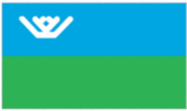
Ответ детей:
Цвета флага нашего округа: синий, зелёный, белый. В левой верхней части флага
расположен элемент белого цвета из герба Ханты-Мансийского автономного
округа.
Синий - цвет воды, олицетворяющий около 30 тысяч реки и озера.
Зеленый - цвет лесов.
Белый - показатель, что округ до 200 дней в году покрыт снегом.
- Какой герб района не относится к Ханты-Мансийскому автономному округу-Югра?

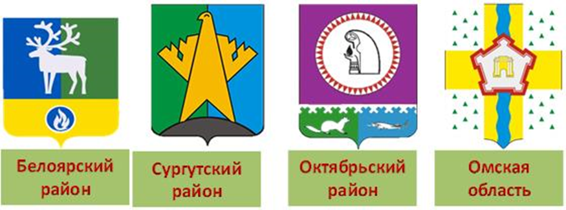
Ответ детей: (Омская область)
3.«Узкий золотой столб поднимается от основания герба к вершине и переходит в треугольное поле — символ богатства нашего края, на котором отражен основной вид деятельности человека в этом регионе — три капли нефти в разомкнутом снизу черном кольце» — чей это герб?

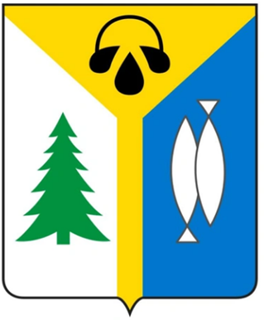
Ответ детей : Нижневартовск.
4.Чей это герб?
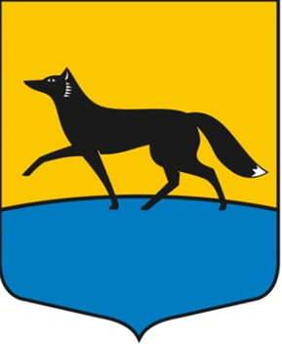
Ответ детей: Сургут.
5. Герб какого города украшает стерх?
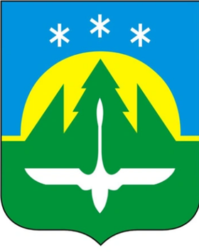

Ответ детей: Ханты – Мансийск.
Воспитатель: Ребята, вы большие молодцы. С этим заданием вы справились хорошо. А сейчас я вам предлагаю немножко отдохнуть.
Физкультминутка. На поляне кедр могучий.
На поляне кедр могучий
Задевает кроной тучи.
Рядом с ним растет сосна,
К небу тянется она. (Стоя на правой ноге, тянем руки вверх, потом то же на
левой.)
Мы внизу грибочки ищем
И в траве усердно рыщем.
Раз — грибок и два — грибок,
Положи их в кузовок. (Наклонится вперёд и коснуться правой рукой левой
ступни, потом наоборот.)

Воспитатель: Мы немножко отдохнули, теперь продолжаем нашу викторину.
3 Раунд. Собери герб.
А теперь задание для ваших капитанов. Ваша задача сложить пазл герба ХМАО – Югры. (На время, чей капитан быстрее соберет та команда получает бал.)
4 раунд. Ваша задача Соотнеси символы на гербе Югры и их значение.
1 команда

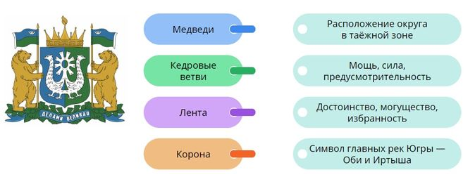
2 команда
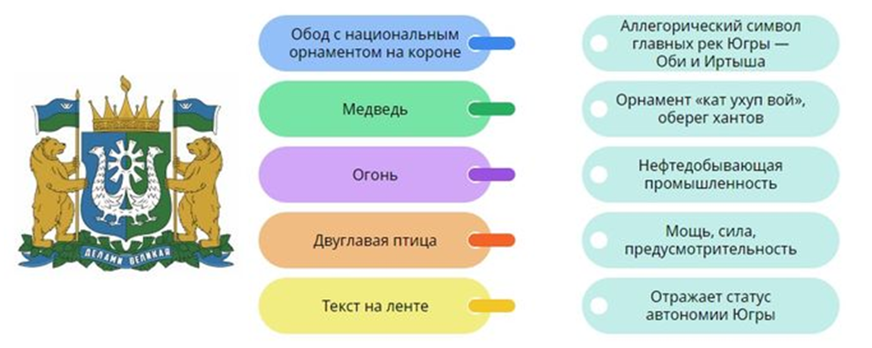
Ответы детей:
1 команда
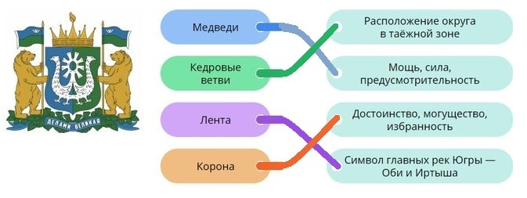
2 команда
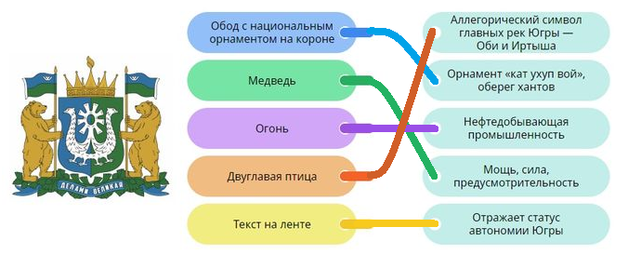

Воспитатель: В завершение игры хочется поблагодарить игроков за их хорошие знания истории малой Родины. И мы надеемся, что вы и дальше продолжите знакомство с её богатой историей, более того, вы приумножите богатства Югры, созданные старшими поколениями – вашими родителями, родителями ваших родителей. На этом наша викторина подошла к концу. Молодцы, ребята! Со всеми заданиями вы справились. Награждение.

